通信标准类技术报告

YDB XXXX—XXXX
LTE FDD数字蜂窝移动通信网
Uu接口技术要求
第6部分：MAC协议
LTE FDD digital cellular mobile telecommunication network
Uu Interface Technical Requirement – Part 6 : MAC protocal

中国通信标准化协会

200X –XX –XX 印发

目 次
目 次 I
前 言 III
LTE FDD数字蜂窝移动通信网 Uu接口技术要求 第6部分：MAC协议 5
1 范围 5
2 规范性引用文件 5
3 术语、定义和缩略语 5
3.1 术语和定义 5
3.2 缩略语 7
4 概述 7
4.1 介绍 7
4.2 MAC架构 8
4.3 服务 8
4.4 MAC的功能 9
4.5 信道结构 9
5 MAC过程 11
5.1 随机接入过程 11
5.2 上行时间校准的维护 15
5.3 DL-SCH数据传输 15
5.4 UL-SCH数据传输 17
5.5 PCH的接收 23
5.6 BCH的接收 23
5.7 非连续接收（DRX） 23
5.8 MAC重配置 24
5.9 MAC重置 25
5.10 半静态调度 25
5.11 对于未知，预料以外以及错误数据的处理 26
5.12 MCH的接收 26
6 协议数据单元, 格式和参数 26
6.1 协议数据单元 26
6.2 格式和参数 32
7 变量和常量 34
7.1 RNTI值 34
7.2 Backoff 参数值 35
7.3 PRACH Mask索引值 35
7.4 TTI_BUNDLE_SIZE值 36
7.5 DELTA_PREAMBLE值 36
7.6 HARQ RTT定时器 36
附录A（规范性）：测量间隔的处理 37
附录B（规范性）：RACH接入的竞争决议 38
附录C (资料性) 39
参考文献 40

前 言
YDB XXXX-XXXX 《LTE FDD数字蜂窝移动通信网 Uu接口技术要求》分为九个部分：
- 第1部分：物理层概述；
- 第2部分：物理信道和调制；
- 第3部分：物理层复用和信道编码；
- 第4部分：物理层过程；
- 第5部分：物理层测量；
- 第6部分：MAC协议；
- 第7部分：RLC协议；
- 第8部分：PDCP协议；
- 第9部分：RRC协议。
本部分是第6部分。

YDB XXXX-XXXX 《LTE FDD数字蜂窝移动通信网 Uu接口技术要求》是LTE FDD数字蜂窝移动通信网系列技术报告之一，该系列技术报告的结构和名称预计如下：
- YDB XXXX-XXXX 《LTE FDD数字蜂窝移动通信网 无线接入部分总体技术要求》
- YDB XXXX-XXXX 《LTE FDD数字蜂窝移动通信网 Uu接口技术要求》
- 第1部分：物理层概述；
- 第2部分：物理信道和调制
- 第3部分：物理层复用和信道编码
- 第4部分：物理层过程
- 第5部分：物理层测量
- 第6部分：MAC协议
- 第7部分：RLC协议
- 第8部分：PDCP协议
- 第9部分：RRC协议
- YDB XXXX-XXXX 《LTE数字蜂窝移动通信网 X2接口技术要求》
- 第1部分：概述；
- 第2部分：层1
- 第3部分：信令传输
- 第4部分：应用协议
- 第5部分：数据传输
- YDB XXXX-XXXX 《LTE数字蜂窝移动通信网 S1接口技术要求》
- 第1部分：概述；
- 第2部分：层1
- 第3部分：信令传输
- 第4部分：应用协议
- 第5部分：数据传输

本部分的附录A为规范性附录。附录B，附录C均为资料性附录。
为适应信息通信业发展对通信标准文件的需要，在工业和信息化部的统一安排下，对于技术尚在发展中，又需要有相应的标准性文件引导其发展的领域，由中国通信标准化协会组织制定“通信标准类技术报告”，推荐有关方面参考采用。有关对本技术报告的建议和意见，向中国通信标准化协会反映。
本部分由中国通信标准化协会提出并归口。

本部分起草单位：工业和信息化部电信研究院、中国移动通信集团、大唐电信科技产业集团、中兴通讯股份有限公司、华为技术有限公司、南京爱立信熊猫通信有限公司、诺基亚西门子通信（上海）有限公司、广州新邮通信有限公司、上海贝尔股份有限公司、鼎桥通信技术有限公司、中国普天信息产业股份有限公司、诺基亚通信有限公司、北京天碁科技有限责任公司、重庆重邮信科股份有限公司、北京展讯高科通信技术有限公司
本部分主要起草人：

LTE FDD数字蜂窝移动通信网 Uu接口技术要求
第6部分：MAC协议
  - 范围
本部分规定了LTE FDD数字蜂窝移动通信网空中接口的MAC协议的功能。主要包括以下内容：E-UTRA MAC结构，E-UTRA MAC实体，MAC功能，信道结构，MAC基本过程，协议数据单元、格式和参数等。
本部分适用于LTE FDD数字蜂窝移动通信网。
  - 规范性引用文件
下列文件中的条款通过本部分的引用而成为部分的条款。凡是注日期的引用文件，其随后所有的修改单（不包括勘误的内容）或修订版均不适用于部分，然而，鼓励根据本部分达成协议的各方研究是否可使用这些文件的最新版本。凡是不注日期的引用文件，其最新版本适用于本部分。

  - 术语、定义和缩略语
    - 术语和定义
下列术语和定义适用于本部分。

激活时间 Active Time
DRX操作（见5.7节）相关时间。在此期间，UE在PDCCH子帧内监听PDCCH。

MAC竞争决议定时器 mac-ContentionResolutionTimer
指示Msg3消息发送后，UE应该监听PDCCH的连续子帧数。

DRX周期 DRX Cycle
包括On duration及后续一段可能出现休眠时间的重复周期。见图1所示。
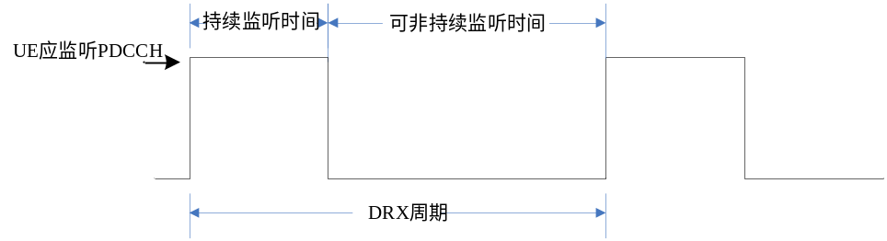
图1 DRX周期

Drx-非激活定时器 drx-InactivityTimer
指示当成功对一个指示上行/下行新数据传输的PDCCH解码后，UE应连续监听PDCCH的PDCCH子帧数。

Drx-重传定时器 drx-RetransmissionTimer
指示一旦UE期望接收到下行重传，UE应连续监听PDCCH的最大PDCCH子帧数。

Drx-短周期定时器 drx-ShortCycleTimer
指示UE执行DRX短周期的连续子帧数。

Drx启动偏移 drxStartOffset
指示DRX周期启动的子帧。

HARQ信息 HARQ information
HARQ信息包括新数据指示(NDI)，传输块(TB)大小。对于DL-SCH传输，HARQ信息还包括HARQ 进程ID。对于UL-SCH传输，HARQ信息还包括冗余版本(RV)。在DL-SCH空间复用场景，HARQ信息包含每个传输块的NDI和传输块大小。

HARQ RTT定时器 HARQ RTT Timer
指示UE在期待接收下行重传时应该等待的最少子帧数。

消息3 Msg3
随机接入流程的一部分，该消息在上行共享信道传输，包括C-RNTI MAC 控制单元或者由上层提交与UE竞争决议标识相关的CCCH SDU。

持续时间定时器 onDurationTimer
指示从DRX周期开始连续的PDCCH子帧数。

PDCCH子帧 PDCCH-subframe
指所有子帧。

PRACH资源索引 PRACH Resource Index
指示系统帧内PRACH资源的索引。

随机接入PRACH掩码索引 ra-PRACH-MaskIndex
指示UE在系统帧内可以发送随机接入前导码的PRACH信道。

RA-RNTI
用于为随机接入响应授权的PDCCH。它明确的指示了UE发送随机接入前导码的时频资源。

注：定时器启动后即处于运行状态，直到被停止或超时。定时器在非运行状态可以被启动，在运行状态可以被重启。定时器一旦被启动或重启，将从其初始值开始计时。
    - 缩略语
下列缩略语适用于本部分。

BSR | Buffer Status Report | 缓存状态报告
C-RNTI | Cell RNTI | 小区RNTI
CQI | Channel Quality Indicator | 信道质量指示
E-UTRA | Evolved UMTS Terrestrial Radio Access | 演进性通用移动通信系统地面无线接入
E-UTRAN | Evolved UMTS Terrestrial Radio Access Network | 演进性通用移动通信系统地面无线接入网
MAC | Medium Access Control | 媒体接入控制
M-RNTI | MBMS RNTI | MBMS RNTI
MSA | MCH Subframe Allocation | MCH子帧分配
LCG | Logical Channel Group | 逻辑信道组
PHR | Power Headroom Report | 功率余量报告
PMI | Precoding Matrix Index | 预编码矩阵索引
P-RNTI | Paging RNTI | 寻呼RNTI
RA-RNTI | Random Access RNTI | 随机接入RNTI
RI | Rank Indicator | 秩指示
RNTI | Radio Network Temporary Identifier | 无线网络临时标识
SI-RNTI | System Information RNTI | 系统信息RNTI
SR | Scheduling Request | 调度请求
SRS | Sounding Reference Symbols | 侦听参考信号
TB | Transport Block | 传输块
TPC-PUCCH-RNTI | Transmit Power Control-Physical Uplink Control Channel-RNTI | 发送功率控制-物理上行控制信道-RNTI
TPC-PUSCH-RNTI | Transmit Power Control-Physical Uplink Shared Channel-RNTI | 发送功率控制-物理上行共享信道-RNTI
  - 概述
    - 介绍
本章目的是从功能角度描述MAC架构及MAC实体。
    - MAC架构
本节只给出模型，并不对具体操作做出指定或者约束。
RRC对MAC的配置进行控制。
      - MAC实体
E-UTRA定义了两个MAC实体：一个在UE侧，另一个在E-UTRAN。这些MAC实体处理以下传输信道：
- 广播信道（BCH）；
- 下行共享信道（DL-SCH）；
- 寻呼信道（PCH）；
- 上行共享信道（UL-SCH）；
- 随机接入信道（RACH）；
- 多播信道(MCH)。
UE和E-UTRAN侧的MAC实体实现的功能有所不同。
图2描绘了UE侧MAC实体的一种可能结构，不限制具体实现方式。
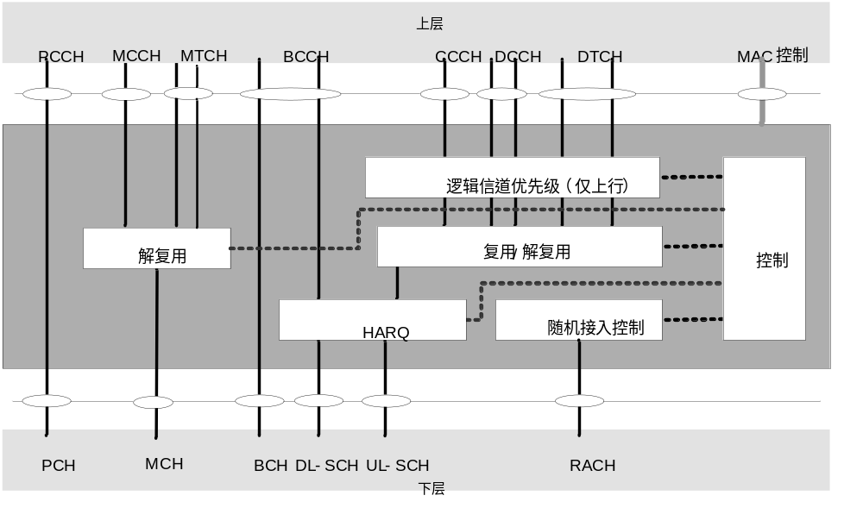
图2 UE侧MAC结构
    - 服务
      - 为高层提供的服务
本节描述MAC子层提供给上层的服务：
- 数据传输；
- 无线资源分配；
      - 期待从物理层得到的服务
物理层提供如下服务给MAC：
- 数据传输业务；
- HARQ反馈指示；
- 调度请求指示；
- 测量（例如信道质量指示（CQI））。
通过使用传输信道提供数据传输服务。传输信道的特性通过其传输格式（或格式集）来定义，传输格式指示了正在讨论中的用于传输信道的物理层过程，如信道编码/交织/和针对具体业务的速率匹配等。
    - MAC的功能
MAC子层支持如下功能：
- 逻辑信道和传输信道间的映射；
- 将来自一个或不同逻辑信道上的MAC SDUs复用到传输块（TB），并通过传输信道递交到物理层；
- 将来自物理层在传输信道承载的TB块解复用为一条或者不同逻辑信道上的MAC SDUs；
- 调度信息报告；
- 利用HARQ纠错；
- 通过动态调度实现不同UEs间的优先级处理；
- 同一UE的不同逻辑信道之间的优先级处理；
- 逻辑信道优先级的划分；
- 传输格式的选择。
MAC不同功能实现的位置以及功能对应在上行实现还是下行实现见表1所示。
表1 MAC功能位置及相应链路方向
MAC功能 | UE | eNB | 下行 | 上行
Mapping between logical channels and transport channels | X |  | X | X
Mapping between logical channels and transport channels |  | X | X | X
Multiplexing | X |  |  | X
Multiplexing |  | X | X
Demultiplexing | X |  | X
Demultiplexing |  | X |  | X
Error correction through HARQ | X |  | X | X
Error correction through HARQ |  | X | X | X
Transport Format Selection |  | X | X | X
Priority handling between UEs |  | X | X | X
Priority handling between logical channels of one UE |  | X | X | X
Logical Channel prioritisation | X |  |  | X
Scheduling information reporting | X |  |  | X
    - 信道结构
MAC子层在下面定义的信道上进行操作。传输信道是MAC和层一间的服务接入点，逻辑信道是MAC和RLC间的服务接入点。
      - 传输信道
MAC使用的传输信道见表2。
表2 MAC使用的传输信道
传输信道名称 | 缩写 | 下行 | 上行
Broadcast Channel | BCH | X
Downlink Shared Channel | DL-SCH | X
Paging Channel | PCH | X
Multicast Channel | MCH | X
Uplink Shared Channel | UL-SCH |  | X
Random Access Channel | RACH |  | X
      - 逻辑信道
MAC层在逻辑信道上提供数据传输业务。根据MAC提供的不同数据传输服务，定义了一组逻辑信道类型。
逻辑信道类型通过所传信息类型来定义。
MAC提供的控制和业务信道见表3。
表3 MAC使用的逻辑信道
逻辑信道名称 | 缩写 | 控制信道 | 业务信道
Broadcast Control Channel | BCCH | X
Paging Control Channel | PCCH | X
Common Control Channel | CCCH | X
Dedicated Control Channel | DCCH | X
Multicast Control Channel | MCCH | X
Dedicated Traffic Channel | DTCH |  | X
Multicast Traffic Channel | MTCH |  | X
      - 传输信道到逻辑信道的映射
逻辑信道到传输信道的映射取决于RRC层配置的复用关系。
        - 上行映射
MAC实体负责上行逻辑信道到上行传输信道的映射。上行逻辑信道的映射见图3及表4。
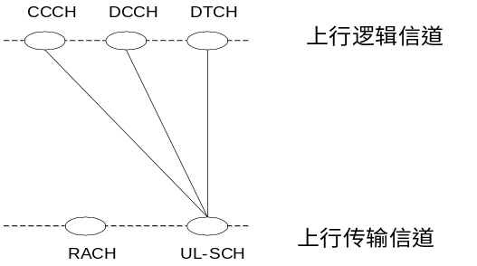
图3 上行逻辑信道映射
表4 上行信道映射（Uplink channel mapping）
逻辑信道 | 传输信道
逻辑信道 | UL-SCH | RACH
CCCH | X
DCCH | X
DTCH | X

        - 下行映射
MAC实体负责下行逻辑信道到下行传输信道的映射。下行逻辑信道的映射见图4及表5。
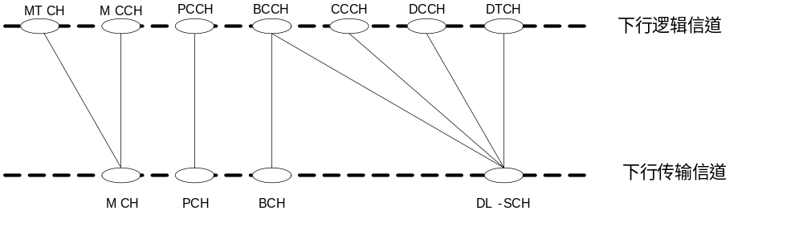图4 下行逻辑信道的映射
逻辑信道 | 传输信道
 | BCH | PCH | DL-SCH | MCH
BCCH | X |  | X
PCCH |  | X
CCCH |  |  | X
DCCH |  |  | X
DTCH |  |  | X
MCCH |  |  |  | X
MTCH |  |  |  | X
表5 下行信道映射
  - MAC过程
    - 随机接入过程
      - 随机接入过程初始化
本节描述的随机接入过程是由PDCCH命令或MAC子层自身来触发的。如果UE收到以C-RNTI加扰并且与PDCCH order（见文献[5]）一致的PDCCH传输，将触发随机接入过程。PDCCH命令或RRC消息可能指示ra-PreambleIndex和ra-PRACH-MaskIndex。
在触发随机接入过程之前，假设以下信息已知（见文献[8]）：
- 可用于传输随机接入前导码的PRACH资源集，prach-ConfigIndex。
- 随机接入前导码组及每组中可用的随机接入前导码集：
包含在前导码组A和前导码组B中的前导码通过参数numberOfRA-Preambles和sizeOfRA-PreamblesGroupA来计算：
如果sizeOfRA-PreamblesGroupA值等于numberOfRA-Preamble值，则不存在前导码组B。前导码组A中的前导码编号为0到sizeOfRA-PreamblesGroupA-1；如果存在前导码组B，其前导码编号为sizeOfRA-PreamblesGroupA到numberOfRA-Preamble-1。这些前导码从文献[7]中定义的64个前导码集合中获取。
- 如果随机接入前导码组B存在，为从两个前导码组中选择其一，需要门限值messagePowerOffsetGroupB和messageSizeGroupA、配置的UE传输功率P_{CMAX}[10]、以及前导码和Msg3间的偏移量deltaPreambleMsg3。
- 随机接入响应窗ra-ResponseWindowSize；
- 功率抬升因子powerRampingStep；
- 前导码最大传输次数preambleTransMax；
- 前导码初始发射功率preambleInitialReceivedTargetPower。
- 基于前导格式的偏移量DELTA_PREAMBLE，(见7.6节)。
- Msg3 HARQ传输最大次数maxHARQ-Msg3Tx。
- 竞争决议定时器mac-ContentionResolutionTimer。
注：在每次随机接入过程触发前，上述参数可通过高层配置进行更新。
随机接入过程应按如下步骤执行：
- 清空Msg3缓存；
- 设置前导码传输计数器PREAMBLE_TRANSMISSION_COUNTER为1；
- 设置UE侧backoff参数值为0ms；
- 开始选择随机接入资源（见5.1.2节）
注：在任一时刻只进行一个随机接入过程。如果在一次随机接入过程中，UE收到新的发起随机接入的请求，由UE侧的实现来决定继续正在进行的随机接入过程或启动新的过程。
      - 随机接入资源选择
随机接入资源选择过程应按如下步骤执行：
- 如果ra-PreambleIndex（随机接入前导码）和ra-PRACH-MaskIndex（PRACH掩码索引）被显示指示，且ra-PreambleIndex不为000000，则：
- 随机接入前导码和PRACH掩码索引为显示指示的值。
- 否则，随机接入前导码应由UE按以下步骤进行选择：
- 如果还没有传输Msg3，UE应：
- 如果随机接入前导码组B存在，而且可能的消息大小（可传输的数据加上MAC头以及可能的MAC控制单元）大于messageSizeGroupA值，并且路损小于P_{CMAX} – preambleInitialReceivedTargetPower – deltaPreambleMsg3 – messagePowerOffsetGroupB，则：
- 选择随机接入前导码组B；
- 否则：
- 选择随机接入前导码组A；
- 否则，如果Msg3正在被重传（如果Msg3已经被传输），则UE应：
- 选择第一次传输Msg3时所使用前导码所在的随机接入前导码组。
- 在所选择的随机接入前导码组中随机选择一个随机接入前导码。随机函数应满足每个前导码被选中的概率相等；
- 设置PRACH掩码索引为0。
- 根据prach-ConfigurationIndex和PRACH Mask Index（见7.3节），以及物理层定时要求（见文献[2]）给出的限制条件，确定下一个包含PRACH的可用子帧（当UE确定下一个可用的PRACH子帧时，可以考虑可能出现的测量间隔）。
- 基于PRACH Mask Index在选定的子帧中确定一个PRACH。
- 执行随机接入前导码传输过程（见5.1.3节）。
      - 随机接入前导码传输
随机接入前导码传输过程应按如下步骤执行：
- 设置PREAMBLE_RECEIVED_TARGET_POWER为preambleInitialReceivedTargetPower + DELTA_PREAMBLE + (PREAMBLE_TRANSMISSION_COUNTER – 1) * powerRampingStep；
- 指示物理层使用已选择的PRACH，相应的RA-RNTI，前导码索引以及PREAMBLE_RECEIVED_TARGET_POWER发送随机接入前导码。
      - 随机接入响应接收
一旦随机接入前导码被传输，不考虑是否有测量间隔，为接收到随机接入响应，UE应在随机接入响应窗中监测以RA-RNTI（见下面定义）为标识的PDCCH。随机接入响应窗始于包含前导码发送结束的子帧加上3个子帧，窗长为ra-ResponseWindowSize个子帧长。与发送随机接入前导码使用的PRACH资源相关的RA-RNTI通过下式获得：
RA-RNTI= 1 + t_id+10*f_id
其中t_id为指定PRACH资源第一个子帧的索引，取值范围为(0≤ t_id <10)；f_id为该子帧指定的PRACH以频域递增顺序的索引，取值范围为(0≤ f_id< 6)。当UE成功接收一个包含与已发送随机接入前导码相匹配的随机接入前导码标识的随机接入响应后可以停止监听随机接入响应。
- 如果UE在该TTI收到以RA-RNTI加扰的PDCCH指示的下行分配，且接收到的TB被成功解码，不考虑可能出现的测量间隔：
- 如果随机接入响应包含一个Backoff Indicator指示子头，则：
- 根据Backoff Indicator子头中BI域及表13，设置UE侧的Backoff 参数值。
- 否则，设置UE侧的Backoff 参数值为0ms。
- 如果随机接入响应包含一个与已传输随机接入前导码（参见5.1.3节）相同的随机接入前导码标识，则UE应：
- 认为此次随机接入响应接收成功；
- 处理收到的时间提前命令（见5.2节）；
- 向低层指示preambleInitialReceivedTargetPower和应用于最近一次前导码发送过程的功率抬升总量（即(PREAMBLE_TRANSMISSION_COUNTER – 1) * powerRampingStep）；
- 处理接收的上行授权，并将其指示给低层；
- 如果随机接入前导码索引ra-PreambleIndex被显示指示，并且不为000000（即，不是由MAC选择）则：
- 认为随机接入过程成功完成。
- 否则，如果随机接入前导码由UE MAC选择：
- 在按照随机接入响应中上行授权的第一次传输前，将随机接入响应中携带的值设置为临时C-RNTI；
- 如果这是本次随机接入过程中第一次成功收到的随机接入响应：
- 如果本次传输不用于CCCH逻辑信道，则指示复用组合实体在接下来的上行传输中包含一个C-RNTI MAC控制单元；
- 从复用和组合实体中获得将要传输的MAC PDU，并将其存储在Msg3缓存中。
注1：当需要上行传输时，例如，用于竞争决议，则eNB应在随机接入响应中提供不小于56bits的上行授权。
注2：如果在随机接入过程中，对于同一随机接入前导码组，随机接入响应提供的上行授权与该次随机接入过程分配的第一次上行授权大小不同，不定义UE行为。
如果在随机接入响应窗内没有收到随机接入响应，或者所有收到的随机接入响应中都不包含与已传输的随机接入前导码相匹配的随机接入前导码标识，则认为随机接入响应接收不成功，UE应执行如下操作：
- 将PREAMBLE_TRANSMISSION_COUNTER加1；
- 如果PREAMBLE_TRANSMISSION_COUNTER = preambleTransMax + 1，则：
- 向高层指示随机接入问题。
- 如果在这次随机接入过程中，随机接入前导码是由MAC选择的，则：
- 基于UE侧的backoff参数，从0到backoff参数值之间采用均匀分布的原则，随机选取一个backoff时间。
- 延迟backoff时间进行下一次随机接入传输；
- 执行随机接入资源选择过程（见5.1.2节）。
      - 竞争决议
竞争决议基于PDCCH上的C-RNTI或者DL-SCH上的UE竞争决议标识来进行。
一旦Msg3被传输，UE应：
- 启动MAC竞争决议定时器mac-ContentionResolutionTimer，并在每次HARQ重传时重启定时器mac-ContentionResolutionTimer；
- 不考虑可能出现的测量间隔，监测PDCCH直到定时器mac-ContentionResolutionTimer超时或被终止；
- 如果收到来自低层接收到PDCCH传输的通知，则UE应：
- 如果Msg3中包含C-RNTI MAC控制单元：
- 如果随机接入过程由MAC子层自身触发，且PDCCH传输以C-RNTI加扰并包含新数据传输的上行授权；或者，
- 如果随机接入过程由PDCCH命令触发，且PDCCH传输以C-RNTI加扰，则：
- 认为竞争决议成功；
- 终止定时器mac-ContentionResolutionTimer；
- 丢弃临时C-RNTI；
- 认为本次随机接入过程成功完成。
- 否则，如果Msg3中包含CCCH SDU，并且PDCCH传输以临时C-RNTI加扰：
- 如果MAC PDU被成功解码，则：
- 终止定时器mac-ContentionResolutionTimer；
- 如果MAC PDU包含一个UE竞争决议标识MAC控制单元，并且，
- 如果MAC控制单元中的UE竞争决议标识与Msg3中传输的CCCH SDU相匹配，则：
- 认为此次竞争决议成功，并完成MAC PDU的拆分和解复用；
- 将临时C-RNTI设置为C-RNTI值；
- 丢弃临时C-RNTI；
- 认为本次随机接入过程成功完成。
- 否则：
- 丢弃临时C-RNTI；
- 认为本次竞争决议不成功，丢弃成功解码的MAC PDU。
- 如果定时器mac-ContentionResolutionTimer超时，则：
- 丢弃临时C-RNTI；
- 认为竞争决议不成功。
- 如果竞争决议不成功，则UE应：
- 清空用于传输Msg3缓存中MAC PDU的HARQ缓存；
- 将计数器PREAMBLE_TRANSMISSION_COUNTER加1；
- 如果PREAMBLE_TRANSMISSION_COUNTER = preambleTransMax + 1，则：
- 向高层指示随机接入问题。
- 基于UE侧的backoff参数，从0到backoff参数值之间采用均匀分布的原则，随机选取一个backoff时间；
- 延迟backoff时间进行下一次随机接入传输；
- 开始随机接入资源选择过程（参见5.1.2节）。
      - 随机接入过程完成
当随机接入过程成功完成时，UE应：
- 如果存在，丢弃显示指示的ra-PreambleIndex及ra-PRACH-MaskIndex；
- 清空用于传输Msg3缓存中MAC PDU的HARQ缓存。
    - 上行时间校准的维护
UE有一个可配的定时器timeAlignmentTimer，其用于控制UE认为上行同步的时间长度（见文献[8]）。
UE应：
- 当收到定时提前命令MAC控制单元时：
- 应用定时提前命令；
- 启动或重启时间校准定时器timeAlignmentTimer。
- 当在随机接入响应消息中接收到定时提前命令时：
- 如果随机接入前导码不是由UE MAC选择，则：
- 应用定时提前命令；
- 启动或重启时间校准定时器timeAlignmentTimer。
- 否则，如果时间校准定时器timeAlignmentTimer没有运行，则：
- 应用定时提前命令；
- 启动时间校准定时器timeAlignmentTimer；
- 当竞争决议不成功（见5.1.5节），停止时间校准定时器timeAlignmentTimer。
- 否则：
- 忽略接收到的定时提前命令。
- 当时间校准定时器timeAlignmentTimer超时：
- 清空所有的HARQ缓存；
- 通知RRC释放PUCCH/SRS；
- 清除所有已配置的下行分配和上行授权。
    - DL-SCH数据传输
      - 下行分配接收
PDCCH上传输的下行分配指示是否有某UE的DL-SCH传输，并提供相关的HARQ信息。
当UE配有C-RNTI，半静态调度C-RNTI，或者临时C-RNTI，在每个监听PDCCH的TTI内，UE应：
- 如果在该TTI收到以C-RNTI或者T- CRNTI加扰的PDCCH上的下行分配，则：
- 如果该下行分配是对T-CRNTI的第一次下行分配，则：
- 认为NDI是翻转过的。
- 如果下行分配以C-RNTI标识并且如果之前该HARQ实体相同的HARQ进程收到过以SPS C-RNTI标识的下行分配或者存在已经配置的下行分配，则：
- 不考虑NDI的值，认为NDI是翻转过的。
- 通知该TTI下行分配到达，并将相关的HARQ信息传递给HARQ实体。
- 否则，如果在该TTI接收到以SPS C-RNTI加扰的下行分配，则：
- 如果接收到的HARQ信息中NDI为1，则：
- 认为NDI没有翻转过；
- 通知该TTI下行分配的到达，并将相关的HARQ信息传递给HARQ实体。
- 否则，如果接收到的HARQ信息中NDI为0：
- 如果PDCCH内容指示SPS释放，则：
- 清除已配置的下行分配（如果有的话）；
- 如果timeAlignmentTimer正在运行，则：
- 向物理层指示下行SPS释放的ACK。
- 否则：
- 存储下行分配及相关的HARQ信息作为已配置的下行分配；
- 初始化（如果还没有激活）或重新初始化（如果已经激活）配置的下行分配，在该TTI使用该下行分配，并且按照5.10.1节的描述重复；
- 设置HARQ进程ID为与该TTI关联的HARQ进程ID；
- 认为该NDI被翻转过；
- 指示该TTI存在一个配置好的下行分配并将存储的HARQ信息传递给HARQ实体。
- 否则，如果该TTI已经配置了下行分配，并且该TTI与测量间隔不冲突，且不是MBSFN子帧：
- 通知物理层根据配置的下行分配在该TTI接收DL-SCH上的传输块，并且将其递交给HARQ实体；
- 设置HARQ进程ID为与该TTI关联的HARQ进程ID；
- 认为该NDI被翻转过；
- 指示该TTI存在一个配置好的下行分配并将相关的HARQ信息传递给HARQ实体。
对于配置的下行分配，与该TTI相关联的HARQ进程ID通过下式计算得出：
HARQ Process ID = [floor(CURRENT_TTI/semiPersistSchedIntervalDL)] modulo numberOfConfSPS-Processes，即：
其中，CURRENT_TTI=[(SFN * 10) + 子帧号]。
当UE需要读取BCCH，可以基于RRC提供的调度信息：
- 如果在该TTI接收到以SI-RNTI加扰的下行分配，则：
- 如果PDCCH格式中未定义冗余版本，则：
- 该TTI已接收的下行分配的冗余版本通过下式确定：
RVK = ceiling(3/2*k) modulo 4
其中k取决于系统信息消息的类型：对于SystemInformationBlockType1消息，k = (SFN/2) modulo 4，其中SFN是系统帧号；对于SystemInformation消息，k=i modulo 4, i =0,1,…, n_{s}^{w}–1，其中i表示SI窗n_{s}^{w}中的子帧号；
- 将该TTI内用于专用广播HARQ进程的下行分配和冗余版本通知给HARQ实体。
      - HARQ操作
        - HARQ实体
UE侧有一个HARQ实体，负责维护多个并行的HARQ进程。每个HARQ进程对应一个HARQ进程标识。HARQ实体将HARQ信息和在DL-SCH上接收到的相关TBs传送给相应的HARQ进程（见5.3.2.2节）。
下行HARQ进程数在文献[2]的第7章规定。
当物理层配置为空间复用时（见文献[2]），每个子帧有一个或两个TBs，并且关联相同的HARQ进程。否则，每个子帧有一个TB。
UE应：
- 如果该TTI有下行分配，则：
- 将从物理层接收到的TB(s)和相关的HARQ信息传送给相应的HARQ进程。
- 如果下行分配被指示给广播HARQ进程，则：
- 将接收到的TB分配给广播HARQ进程。
注：对于BCCH，使用专用的广播HARQ进程。
        - HARQ进程
在每个有数据传输的子帧，相应HARQ进程从HARQ实体接收到一个或两个（空间复用场景）TBs以及相应的HARQ信息。
对于接收的每个TB及相应的HARQ信息，HARQ进程应：
- 如果提供的NDI值相比前次收到的对于该TB的值翻转过；或者
- 如果HARQ进程为广播进程，并且根据RRC指示的系统信息调度，这是此TB的第一次传输；或者
- 如果这是此TB的第一次传输（即对于该TB没有之前的NDI），则：
- 认为此次传输是一次新数据传输。
- 否则：
- 认为此次传输是一次重传。
然后，UE应：
- 如果这是一次新数据传输，则：
- 用接收到的数据取代当前缓存中存放的数据。
- 否则，如果这是一次重传，则：
- 如果该数据还没有被成功解码，则：
- 将接收到的数据与当前缓存中的数据进行合并。
- 如果TB大小与前一次指示的有效大小不符，则：
- 用接收到的数据取代当前缓存中的数据。
- 尝试对该TB在缓存中的数据进行解码；
- 如果对该TB在缓存中的数据解码成功，则：
- 如果HARQ进程为广播进程，则：
- 将解码的MAC PDU递交给高层。
- 否则，如果这是第一次成功解码此TB在缓存中的数据，则：
- 将解码的MAC PDU递交给拆分和解复用实体。
- 为该TB的数据生成ACK。
- 否则：
- 为该TB的数据生成NACK。
- 如果该HARQ进程本次传输的下行分配以T-CRNTI标识，并且竞争决议还没有成功（见5.1.5节）；或者
- 如果HARQ进程为广播进程；或者
- 如果timeAlignmentTimer被终止或已经超时，则：
- 不向物理层指示ACK/NACK。
- 否则：
- 向物理层指示为该TB生成的ACK/NACK。
在比较以C-RNTI加扰的PDCCH中下行分配的NDI值相比前一次传输是否被翻转的过程中，UE应忽略以T-CRNTI加扰的PDCCH上所有下行分配中的NDI。
      - 拆分及解复用
UE应按照6.1.2节中的描述进行MAC PDU的拆分及解复用。
    - PCH的接收
当需要接收PCH时，UE应：
- 如果UE在以P-RNTI标识的PDCCH上接收到PCH授权信息：
- 尝试按照PDCCH信息的指示对PCH上的TB进行解码。
- 如果PCH上的TB被成功解码：
- 将成功解码的MAC PDU递交上层。
    - BCH的接收
当需要接收BCH时，UE应：
- 接收并尝试对BCH解码；
- 如果BCH上的TB被成功解码：
- 将成功解码的MAC PDU递交高层。
    - 非连续接收（DRX）
RRC可能为UE配置DRX功能，从而控制其监听以C-RNTI、TPC-PUCCH-RNTI, TPC-PUSCH-RNTI 和 SPS C-RNTI（如果配置有的话）标识的PDCCH。在RRC_CONNECTED状态下，如果配置了DRX，UE按照本节指定的DRX操作对PDCCH进行非连续的监听；否则UE需要连续监听PDCCH。当进行DRX操作时，UE还需按本协议其他章节中的要求监听PDCCH。RRC通过配置参数onDurationTimer，drx-InactivityTimer，drx-RetransmissionTimer (除广播进程外的每个下行HARQ进程均配有该参数)，longDRX-Cycle，drxStartOffset 以及选择性配置参数drxShortCycleTimer，shortDRX-Cycle来对DRX的操作过程进行控制。除此之外还为每个下行HARQ进程（广播进程除外）定义了HARQ RTT timer（见7.7节）
当配置有DRX周期，激活时间包括：
- 定时器onDurationTimer，drx-InactivityTimer，drx-RetransmissionTimer或mac-ContentionResolutionTimer (5.1.5节中描述)正在运行；或者
- 有未决的在PUCCH上发送的调度请求（5.4.4节中描述）；或者
- 可能有上行HARQ重传的授权到达，并且相应的HARQ缓存中有数据存在；或者
- 成功接收到针对非UE所选前导码的随机接入响应（5.1.4节描述）后，还没有收到以C-RNTI标识的指示新数据传输的PDCCH。
当配置了DRX，在每个子帧，UE应：
- 如果定时器HARQ RTT Timer在当前子帧超时，并且相应HARQ进程缓存中的数据没有被成功解码：
- 为相应的HARQ进程启动定时器drx-RetransmissionTimer。
- 如果接收到DRX命令MAC控制单元：
- 停止定时器onDurationTimer；
- 停止定时器drx-InactivityTimer。
- 如果在本子帧drx-InactivityTimer 超时或者接收到DRX命令的MAC控制单元：
- 如果配置为短DRX周期：
- 启动或重启drxShortCycleTimer；
- 使用短DRX周期。
- 否则：
- 使用长DRX周期。
- 如果drxShortCycleTimer 在该子帧超时：
- 使用长DRX周期。
- 如果使用短DRX周期，并且[(SFN * 10) + subframe number] modulo (shortDRX-Cycle) = (drxStartOffset) modulo (shortDRX-Cycle)；或者
- 如果使用长DRX周期，并且[(SFN * 10) + subframe number] modulo (longDRX-Cycle) = drxStartOffset：
- 启动定时器onDurationTimer。
- 在激活时间内，对于一个PDCCH子帧，如果该子帧不用于半双工FDD UE的上行传输，并且该子帧不是测量间隔的一部分：
- 监听PDCCH；
- 如果PDCCH指示下行传输或者该子帧已经被配置有下行授权:
- 为相应的HARQ进程启动HARQ RTT Timer；
- 停止相应HARQ进程的drx-RetransmissionTimer。
- 如果PDCCH指示一次新的传输（上行/下行）
- 启动或重启drx-InactivityTimer。
- 在非激活时间内，UE不应上报SRS。
- 如果高层配置CQI masking (即cqi-mask) ：
- 当onDurationTimer定时器没在运行的时候，不应在PUCCH上报CQI/PMI/RI。
- 否则，
- 在非激活时间内，不应在PUCCH上报CQI/PMI/RI。
不管是否在监听PDCCH，UE都将正常发送/接收HARQ反馈。

注：在激活时间最后一个子帧接收到PDCCH指示的新数据传输（上行/下行）后，在最多4个子帧内UE可以选择不在PUCCH上上报CQI/PMI/RI和/或传输SRS。但这种可选性不适用onDurationTimer运行阶段。
    - MAC重配置
当高层请求重配置MAC实体，UE应：
- 在定时器启动或重启时，采用新配置的数值；
- 在计数器初始化时，采用新的最大参数值；
- 对于其他参数，立即采用从高层获得的配置信息。
    - MAC重置
如果高层请求重置MAC，UE应：
- 初始化每个逻辑信道的Bj值为0；
- 停止（如果有的话）全部定时器；
- 认为timeAlignmentTimer超时并且执行5.2节的相关操作；
- 设置所有上行HARQ进程的NDI为0；
- 停止正在进行的RACH流程（如果有的话）；
- 丢弃显式指示的ra-PreambleInde和ra-PRACH-MaskIndex；
- 清空Msg3缓存；
- 取消触发的调度请求过程（如果有的话）；
- 取消触发的缓存状态报告过程（如果有的话）；
- 取消触发的功率余量报告过程（如果有的话）；
- 清空所有下行HARQ进程的缓存；
- 对每个下行HARQ进程，均认为下一个接收到的TB为新数据传输；
- 释放T-CRNTI（如果有的话）。
    - UL-SCH数据传输
      - 上行授权接收
为了在UL-SCH上传输数据，UE需要一个有效的上行授权（非自适应HARQ重传除外），该授权可以在PDCCH上或者随机接入响应中动态配置，或者被半静态配置。为了进行请求的传输，MAC层需要从物理层获得相关的HARQ信息。
当定时器timeAlignmentTimer正在运行且UE配置有C-RNTI，SPS C-RNTI，或 T-CRNTI，在每个TTI，UE应：
- 如果已经收到该TTI以C-RNTI或者T-CRNTI标识的PDCCH上的上行授权；或者
- 如果该TTI的上行授权在随机接入响应中：
- 如果该上行授权以C-RNTI标识并且之前该HARQ实体收到了相同的HARQ进程以SPS C-RNTI标识的上行授权或者该HARQ进程存在已经配置的上行授权：
- 不管NDI的值是什么，都认为其是翻转过的。
- 将该TTI的上行授权以及相关的HARQ信息传递给HARQ实体。
- 否则，如果已经收到该TTI以SPS C-RNTI标识的PDCCH上的上行授权：
- 如果接收到的HARQ信息中的NDI为1：
- 认为NDI没有翻转过；
- 将该TTI的上行授权和相关的HARQ信息传递给HARQ实体。
- 否则，如果接收到的HARQ信息中的NDI为0：
- 如果PDCCH内容指示释放SPS：
- 清空配置的授权(如果有的话)。
- 否则：
- 储存上行授权以及相应的HARQ信息作为配置的上行授权；
- 初始化(如果未激活)或者重新初始化 (如果已激活)配置的上行授权，在该TTI开始使用该上行授权并根据5.10.2节中的描述进行重复；
- 认为NDI翻转过；
- 将该TTI配置的上行授权和相关的HARQ信息传递给HARQ实体。
- 否则，如果该TTI已经有配置过的上行授权：
- 认为NDI翻转过；
- 将该TTI配置的上行授权和相关的HARQ信息传递给HARQ实体。

注1：配置的上行授权周期以TTI为单位。
注2：如果UE在RAR中接收到上行授权，又收到以C-RNTI或SPS C-RNTI标识的上行授权，两个上行授权都要求在同一上行子帧内进行传输，那么UE可以自行选择继续RA-RNTI的上行授权或使用以C-RNTI或SPS C-RNTI标识的上行授权。
注3：当配置的上行授权指示传输和测量检测发生碰撞，UE仅处理授权信息而不进行UL-SCH上的传输
      - HARQ操作
        - HARQ实体
UE侧存在一个HARQ实体，其维护一定数量并行的HARQ进程，从而实现在等待上一次传输成功与否的反馈期间继续进行连续的传输。
并行HARQ进程的数目在文献[2]第八章中指定。
在一个给定的TTI，如果指示了该TTI的上行授权，HARQ实体为将要发生的传输确定一个HARQ进程。HARQ实体还把从物理层接收到的HARQ反馈（ACK/NACK），MCS和资源信息发送给相应的HARQ进程。
当配置了TTI bundling，参数 TTI_BUNDLE_SIZE提供了绑定的TTI个数。TTI bundling的实现需要HARQ实体对绑定中的每次传输都启动同一HARQ进程。在一个绑定的TTI组中，重传均为非自适应并且根据参数TTI_BUNDLE_SIZE不需要等待之前传输的反馈。TTI Bounding的HARQ反馈时间针对绑定组中的最后一个TTI（对应于TTI_BUNDLE_SIZE的TTI），而不管在该TTI UE是否进行了传输（例：与测量间隔冲突）。 TTI bundling的重传仍然使用TTI bundling的方式。
对于随机接入过程中Msg3的传输（见5.1.5节），不使用TTI bundling。
对每个TTI，HARQ实体应：
- 指定该TTI对应的HARQ进程；
- 如果已经为该TTI指定了上行授权：
- 如果接收到的上行授权不在以T-CRNTI标识的PDCCH中并且如果相关HARQ信息中的NDI相比该HARQ进程前一次传输中的值翻转过；或
- 如果接收到的上行授权在以C-RNTI标识的PDCCH中并且该HARQ进程缓存中的数据为空；或
- 如果接收到的上行授权在随机接入响应中：
- 如果Msg3的缓存中有MAC PDU存在并且接收到的上行授权在随机接入响应中：
- 从Msg3缓存中获取MAC PDU进行传输。
- 否则
- 从复用组合实体中获取MAC PDU进行传输。
- 将MAC PDU，上行授权以及HARQ信息传递给指定的HARQ进程；
- 通知相应的HARQ进程触发一次新的传输。
- 否则，
- 将上行授权和HARQ信息（冗余版本）传递给指定的HARQ进程；
- 通知相应的HARQ进程触发一次自适应重传。
- 否则，如果该TTI对应的HARQ进程缓存非空：
- 通知相应的HARQ进程触发一次非自适应重传。
在确定NDI和之前传输中的NDI值相比是否翻转的时候，UE忽略所有以T-CRNTI标识的PDCCH中上行授权的NDI值。
        - HARQ进程
每个HARQ进程均对应一个HARQ缓存。
每个HARQ进程需要维护状态变量CURRENT_TX_NB，用来指示当前缓存中MAC PDU已经传输的次数；以及状态变量HARQ_FEEDBACK，用来指示当前缓存中MAC PDU的HARQ反馈。CURRENT_TX_NB在每个HARQ进程初始化的时候被置0。
冗余版本的顺序为0，2，3，1。变量CURRENT_IRV是冗余版本序列的索引，更新后对4取模。
新数据传输使用PDCCH或者随机接入响应中指示的传输资源以及MCS。自适应重传使用PDCCH指示的传输资源以及MCS（如果提供的话）。非自适应重传使用上一次传输尝试的传输资源以及MCS。
RRC会为UE分别配置HARQ传输以及Msg3 HARQ传输的最大次数：maxHARQ-Tx和 maxHARQ-Msg3Tx。除Msg3缓存中MAC PDU以外的全部逻辑信道的数据在所有HARQ进程上的最大传输次数为maxHARQ-Tx。对于Msg3缓存中的MAC PDU，其最大传输次数为maxHARQ-Msg3Tx。
当收到该传输块的HARQ反馈时，HARQ进程应：
- 设置HARQ_FEEDBACK为收到的值。
如果HARQ实体请求一次新数据传输，HARQ进程应：
- 设置CURRENT_TX_NB为0；
- 设置CURRENT_IRV为0；
- 将MAC PDU存储在相应的HARQ缓存中；
- 存储从HARQ实体接收到的上行授权；
- 设置HARQ_FEEDBACK为NACK；
- 按照下面描述进行传输。
如果HARQ实体请求一次重传，HARQ进程应：
- 将CURRENT_TX_NB加1；
- 如果HARQ实体请求一次自适应重传：
- 存储从HARQ实体接收到的上行授权；
- 设置CURRENT_IRV为HARQ信息中提供的冗余版本的索引值；
- 设置HARQ_FEEDBACK为NACK；
- 按照下面的描述进行传输。
- 否则，如果HARQ实体请求一次非自适应重传：
- 如果HARQ_FEEDBACK = NACK：
- 按照下面的描述进行传输。
注1：当仅收到HARQ ACK，UE保留HARQ缓存中的数据。
注2：当与测量间隔碰撞UL-SCH不能进行传输时，UE不会接收到HARQ反馈，之后进行一次非自适应HARQ重传。
为进行一次传输，HARQ进程应：
- 如果MAC PDU从Msg3的缓存中获得；或者
- 如果当前传输时刻没有与测量间隔碰撞，并且，如果是重传的情况且在当前TTI重传没有和来自Msg3缓存的MAC PDU传输发生冲突：
- 通知物理层按照存储的上行授权以及与CURRENT_IRV相应的冗余版本进行一次传输；
- 将CURRENT_IRV加1；
- 如果接收HARQ反馈的时刻与测量间隔碰撞，并且传输的MAC PDU不是从Msg3缓存获得：
- 在应该接收本次传输HARQ反馈的时刻将HARQ_FEEDBACK设置为ACK。
完成上述动作之后，HARQ进程应：
- 如果 CURRENT_TX_NB = 最大传输次数 – 1：
- 清空HARQ缓存。
      - 复用组合
        - 逻辑信道优先级
当有新数据传输时，UE会进行逻辑信道的优先级处理。
RRC通过为每个逻辑信道指示相关优先级处理参数来进行上行数据的调度：priority，其数值越高，优先级越低；prioritisedBitRate设置Prioritized Bit Rate（PBR）；bucketSizeDuration设置Bucket Size Duration (BSD)。
UE需要为每个逻辑信道 j 维护变量Bj。相关逻辑信道建立时Bj 被初始化为0，并且每个TTI都以prioritisedBitRate与TTI持续时长的乘积增加，prioritisedBitRate为该逻辑信道的Prioritized Bit Rate。 Bj的值不会超过bucket size，如果计算得到的Bj数值大于bucket size，则将被设置为bucket size。每个逻辑信道的bucket size为PBR与BSD的乘积，这里PBR和BSD由高层配置。
当有新数据要传输时，UE将按照下面的过程进行逻辑信道的优先级处理：
- UE应依照下面的步骤为逻辑信道分配资源：
- 步骤1：全部 Bj > 0的逻辑信道按照优先级递减顺序分配资源。如果一个无线承载的PBR被设置为“无穷大”，UE在满足其他低优先级无线承载的PBR之前，为该无线承载全部需要发送的数据分配资源；
- 步骤2：UE将步骤1中分配给逻辑信道j的MAC SDUs总大小从Bj中减去；
注：Bj可以为负值。
- 步骤3：如果有资源剩余，则全部逻辑信道将严格按照优先级递减的顺序进行处理（不考虑Bj值），直到逻辑信道已无数据可传或者上行授权已经用尽。配置有相同优先级的逻辑信道将会得到平等的处理机会。
- UE在上述调度过程中，应遵守以下原则：
- 如果整个RLC SDU（或部分传输的SDU或重传的RLC PDU）匹配剩余资源大小，则UE不宜对其进行分段处理；
- 如果UE将某逻辑信道的RLC SDU分段，应尽可能将分段的长度最大化以填满上行授权。
- UE宜尽可能多的传输数据。
对于已被暂停的上行无线承载的逻辑信道，UE将不会对其进行数据传输(无线承载被认为暂停的条件在文献[8]中定义)。
对于逻辑信道优先级的处理过程，UE应按照降序考虑下列各项的优先级：
- C-RNTI MAC控制单元或者来自UL-CCCH的数据；
- 除填充BSR以外的BSR MAC控制单元；
- PHR MAC 控制单元；
- 除UL-CCCH以外的其他逻辑信道的数据；
- 填充BSR MAC控制单元。
        - MAC控制单元和MAC SDU的复用
UE应按照5.4.3.1节和6.1.2节中的描述将MAC控制单元和MAC SDUs复用在同一MAC PDU中。
      - 调度请求
调度请求（SR）用于进行新数据传输的UL-SCH资源的申请。当一个MAC PDU被组装并且此PDU包含到（含）最近一个触发BSR事件为止的缓存状态，或者上行授权能够容纳所有未决待传的数据，则取消所有未决的调度请求，并停止SR禁止定时器sr-ProhibitTimer。
一旦SR被触发，在其被取消之前都认为是未决的调度请求。
如果SR被触发，并且当前没有未决的SR，UE将设置SR_COUNTER为0。
只要有未决的SR，在每个TTI，UE应：
- 如果当前TTI没有可用的UL-SCH资源：
- 如果UE在任何TTI都没有可用的PUCCH资源用于指示SR：发起一次随机接入过程（见5.1节）并取消全部未决的SR；
- 否则，如果UE在当前TTI有可用的PUCCH用来指示SR并且与测量间隔不冲突，且SR禁止定时器sr-ProhibitTimer没有运行：
- 如果 SR_COUNTER < dsr-TransMax：
- 将SR_COUNTER加1；
- 通知物理层在PUCCH上指示SR；
- 启动SR禁止定时器sr-ProhibitTimer。
- 否则：
- 通知RRC释放PUCCH/SRS；
- 清除所有配置过的上下行授权；
- 发起一次随机接入过程 (见5.1节) 并取消全部未决的SR。
      - 缓存状态报告
缓存状态报告过程用于向服务eNB提供UE目前上行缓存中等待传输的数据量信息。RRC通过配置两个定时器periodicBSR-Timer、retxBSR-Timer以及为每个逻辑信道可选指示逻辑信道组logicalChannelGroup（见文献[8]）来控制BSR上报过程。
对缓存状态报告过程，UE需要考虑全部没有被暂停的无线承载也可以综合考虑已经被暂停的无线承载。
以下事件的发生应触发缓存状态报告：
- 属于某逻辑信道组的逻辑信道，如果在RLC实体或PDCP实体中有上行数据可供传输(哪些数据被定义为可传数据在文献[3]和[4]中分别定义)，并且这条逻辑信道的优先级高于目前任何逻辑信道组中逻辑信道的优先级，或者目前逻辑信道组中所有逻辑信道均无可传数据。这样的BSR称为常规BSR；
- 分配有上行资源，并且填充比特数大于等于BSR MAC控制单元与其MAC子头的比特数之和。这样的BSR称为填充BSR；
- retxBSR-Timer 超时并且UE在某逻辑信道组中任意一个逻辑信道有可传数据。这样的BSR称为常规BSR；
- periodicBSR-Timer 超时。这样的BSR称为周期BSR。
对于常规BSR和周期BSR：
- 如果上报BSR的TTI有多于一个逻辑信道组的数据可传：上报长BSR；
- 否则，上报短BSR。
对于填充BSR：
- 如果填充比特数大于等于短BSR与其MAC子头的比特数之和，但小于长BSR与其MAC子头的比特数之和：
- 如果上报BSR的TTI有多于一个逻辑信道组的数据可传，则上报具有最高优先级逻辑信道的逻辑信道组的削减BSR；
- 否则，上报短BSR。
- 否则，如果填充比特数大于等于长BSR与其MAC子头的比特数之和，上报长BSR。
如果缓存状态报告过程确定，至少触发了一个BSR且还没有被取消：
- 如果UE在该TTI有新数据传输的上行授权：
- 通知复用组合实体产生BSR MAC控制单元；
- 除削减BSR外，启动或重启 periodicBSR-Timer；
- 启动或重启 retxBSR-Timer。
- 否则，如果触发了常规BSR：
- 如果没有已经配置的上行授权，或者不是由于被高层配置logicalChannelSR-Mask 的逻辑信道有上行数据到达而触发的常规BSR：
- 触发一次调度请求。
一个MAC PDU最多只能包含一个BSR MAC控制单元，尽管可以发送BSR的时刻有多个事件触发BSR，此时，常规BSR和周期BSR优先于填充BSR发送。
一旦UE收到UL-SCH上传输新数据的授权后，重启 retxBSR-Timer。
当上行授权可以供全部待传的数据进行传输，但不足以额外传输BSR MAC控制单元及其MAC子头的比特总和时，UE将取消全部触发的BSR。当传输的MAC PDU中已经包含了BSR，则取消全部触发的BSR。
      - 功率余量报告
功率余量报告过程是为了向服务eNB提供UE所谓最大传输功率与当前UL-SCH传输功率估计值之间的差异信息。其报告周期、时延以及功率余量的映射在文献[9] 第9.1.8节中定义。RRC通过配置两个定时器periodicPHR-Timer和prohibitPHR-Timer以及用于触发功率余量报告的下行路径损耗改变参数dl-PathlossChange 来对功率余量报告过程进行控制（见文献[8]）。
以下事件应触发功率余量报告（PHR）：
- 当UE有传输新数据的上行资源，prohibitPHR-Timer 超时或者已经超时且在上次传输功率余量报告之后，路径损耗的变化值大于dl-PathlossChange dB。
- periodicPHR-Timer 超时；
- 在接收到来自高层的非禁止该功能的配置或重配置功率余量报告时（见文献[8]）。
如果UE在该TTI有上行资源用来传输新数据：
- 如果这是MAC复位之后第一次传输新数据的上行资源分配，启动periodicPHR-Timer；
- 如果功率余量上报过程判断在上次传输PHR之后，至少触发了一个PHR或者这是第一次触发的PHR，并且；
- 如果分配的上行资源在逻辑信道优先级处理过程中可以容纳PHR及其MAC子头的传输：
- 从物理层获取功率余量的数值；
- 基于物理层上报的数值通知复用组合过程生成并传输PHR MAC控制单元；
- 启动或重启 periodicPHR-Timer；
- 启动或重启 prohibitPHR-Timer；
- 取消全部触发的PHR。
    - 半静态调度
当RRC启动半静态调度，如下信息被提供（见文献[8]）：
- SPS C-RNTI；
- 如果启动上行半静态调度，需要配置上行半静态调度周期semiPersistSchedIntervalUL以及隐式释放半静态调度所需要的无传输周期个数implicitReleaseAfter；
- 如果启动下行半静态调度，需要配置下行半静态调度周期semiPersistSchedIntervalDL以及预留的下行半静态HARQ进程数numberOfConfSPS-Processes。
当RRC禁止上行/下行半静态调度，配置的相应上行授权和下行分配信息将被清除。
      - 下行
配置了下行半静态分配之后，UE应认为该分配信息在满足下式的子帧重复发生：
(10 * SFN + subframe) = [(10 * SFN_{start time} + subframe_{start time}) + N * semiPersistSchedIntervalDL] modulo 10240，所有N>0。
这里 SFN_{start time} 和 subframe_{start time} 分别表示初始化或重新初始化下行半静态分配时的系统帧号和子帧号。
      - 上行
配置了上行半静态授权之后，UE应：
- 设置 Subframe_Offset 为0。
- 认为授权信息在满足下式的每个子帧中重复发生：
(10 * SFN + subframe) = [(10 * SFN_{start time} + subframe_{start time}) + N * semiPersistSchedIntervalUL + Subframe_Offset * (N modulo 2)] modulo 10240，所有N>0。
这里 SFN_{start time} 和 subframe_{start time}分别表示初始化或者重新初始化上行半静态授权时的系统帧号和子帧号。
在半静态授权的资源上，如果复用组合实体已经提供连续implicitReleaseAfter[8]个新的包括0个MAC SDU的MAC PDU，UE应立即释放上行半静态授权。
注：释放了半静态上行授权后，半静态调度的重传可以继续进行。
    - 对于未知，预料以外以及错误数据的处理
对于MAC实体通过以C-RNTI、SPS C-RNTI标识或已配置的分配信息收到的MAC PDU，如果包含预留或者无效值，MAC实体应：
- 丢弃该MAC PDU。
当MAC实体在MCH上接收到包含有预留值的MAC PDU时，UE应该：
- 忽略PDU头中的这些域和这些域指示的相应部分，以及包含预留值的控制单元。

    - MCH的接收
MCH传输可以发生在高层为MCCH或MTCH传输配置的子帧中。对每一个这样的子帧，高层会指示是应用signallingMCS还是dataMCS。MCH在被称为MCH子帧分配（MSA）的子帧集中进行传输，MSA由PMCH-Config来定义。每个MCH调度周期开始MSA的第一个子帧包含MCH调度信息MAC控制单元，用来指示每个MTCH以及MCH上没被使用子帧的位置。UE应认为首个被调度的MTCH立即开始于MCCH之后或如果没有MCCH则开始于MCH调度信息MAC控制单元之后，且其他被调度的MTCH(s)开始于前一MTCH结束的子帧初期。当需要接收MCH时，UE应该：
- 尝试对MCH上的TB进行解码；
- 如果MCH上的TB被成功解码：
- 解复用MAC PDU并将MAC SDU(s) 递交到高层。
  - 协议数据单元, 格式和参数
    - 协议数据单元
      - 概述
MAC PDU是在长度上以字节对齐的比特串（即8bit的倍数）。在6.1节的图中，比特串以表格的形式表示，其中最高有效位位于表格第一行的最左侧，最低有效位位于表格最后一行的最右侧，通常，比特串从左到右逐行读取。MAC PDU中每个参数域的比特顺序都是将第一个即最高有效位放在最左边，而将最后一个即最低有效位放在最右边。
MAC SDU是在长度上以字节对齐的比特串（即8bit的倍数）。SDU 包含在MAC PDU中，从第一个比特开始。
UE应忽略下行MAC PDUs中的预留位的值。
      - MAC PDU（DL-SCH和UL-SCH，除了透明MAC以及随机接入响应，MCH）
一个 MAC PDU包含一个 MAC头, 0或多个 MAC服务数据单元 (MAC SDU)，0或多个MAC控制单元， 以及可能的填充，如图7所示。
MAC 头和MAC SDUs的长度可变。
一个 MAC PDU头包含一个或多个MAC PDU子头；每个子头对应一个MAC SDU或一个MAC控制单元或填充。
除MAC PDU内最后一个子头以及固定长度MAC控制单元的子头之外，MAC PDU子头包含六个头字段R/R/E/LCID/F/L。MAC PDU内最后一个子头以及固定长度的MAC控制单元子头包含四个头字段R/R/E/LCID。填充对应的MAC PDU子头也包含四个头字段R/R/E/LCID 。
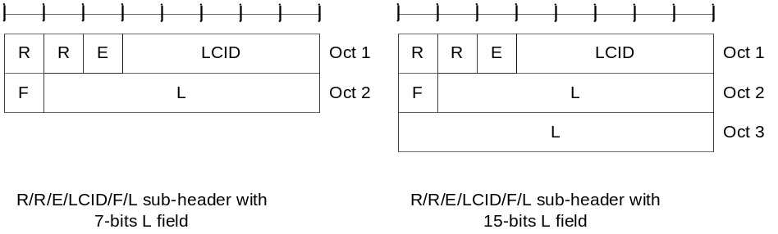
图5 R/R/E/LCID/F/L MAC子头
33
图6 R/R/E/LCID MAC子头
MAC PDU子头的顺序与对应的MAC SDUs、MAC 控制单元以及填充的顺序一致。
MAC控制单元位于所有MAC SDU的前面。
填充位于MAC PDU的末尾处，除需要添加一字节或两字节填充的情况外。填充可以是任意值，UE忽略之。当填充在MAC PDU末尾时，允许0个或多个填充字节。
当需要添加1字节或2字节填充时，与该填充对应的1个或2个子头被置放在MAC PDU最起始的位置，其它子头之前。
每个UE每个TB块最多可传输一个MAC PDU。每个TTI最多可传输一个MCH MAC PDU。
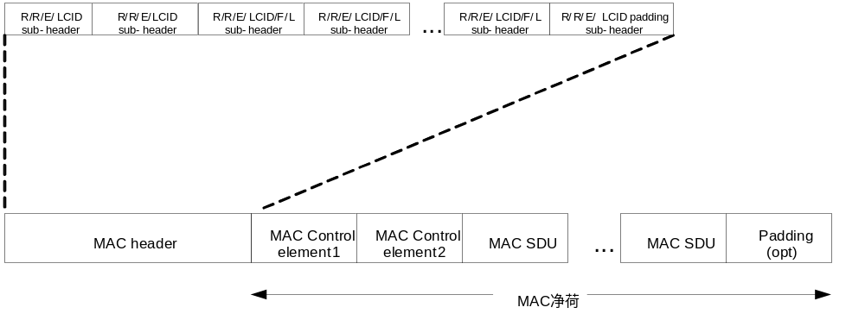图7 包括MAC头，MAC控制单元，MAC SDU以及填充的MAC PDU格式
      - MAC控制单元
        - 缓存状态报告MAC控制单元
缓存状态报告 (BSR) MAC控制单元包括以下两者之一:
- 短 BSR和消减BSR格式: 一个LCG ID 域和一个相应的的缓存大小字段 (图 8)；或
- 长 BSR 格式: 四个缓存大小字段，对应LCG IDs #0 到 #3 (图 9)。
BSR格式由相应MAC PDU子头的LCIDs字段标识。如表9所示。
字段LCG ID 和缓存大小定义如下：
- LCG ID：逻辑信道组ID字段指示正在上报缓存状态的逻辑信道组。字段长度为2bits；
- Buffer Size：缓存大小字段定义了在构造MAC PDU后，一个逻辑信道组中所有逻辑信道的数据总量。数据量以字节为单位，包括RLC层和PDCP层所有可用于传输的有效数据。可用于传输的有效数据分别在见文献[3] 和见文献[4]中定义。在计算缓存大小时，RLC头和MAC头的大小不计在内。该字段的长度为6bits。缓存大小字段的取值参见表6。
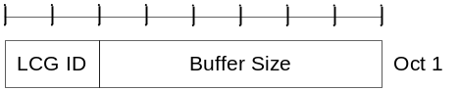
图8 短BSR以及削减BSR MAC控制单元
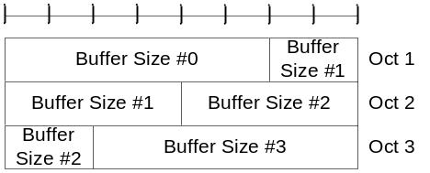
图9 长BSR MAC控制单元

表6 缓存大小等级
索引值 | 缓存大小值 (BS value) [字节] | 索引值 | 缓存大小值 (BS value) [字节]
0 | BS = 0 | 32 | 1132 < BS <= 1326
1 | 0 < BS <= 10 | 33 | 1326 < BS <= 1552
2 | 10 < BS <= 12 | 34 | 1552 < BS <= 1817
3 | 12 < BS <= 14 | 35 | 1817 < BS <= 2127
4 | 14 < BS <= 17 | 36 | 2127 < BS <= 2490
5 | 17 < BS <= 19 | 37 | 2490 < BS <= 2915
6 | 19 < BS <= 22 | 38 | 2915 < BS <= 3413
7 | 22 < BS <= 26 | 39 | 3413 < BS <= 3995
8 | 26 < BS <= 31 | 40 | 3995 < BS <= 4677
9 | 31 < BS <= 36 | 41 | 4677 < BS <= 5476
10 | 36 < BS <= 42 | 42 | 5476 < BS <= 6411
11 | 42 < BS <= 49 | 43 | 6411 < BS <= 7505
12 | 49 < BS <= 57 | 44 | 7505 < BS <= 8787
13 | 57 < BS <= 67 | 45 | 8787 < BS <= 10287
14 | 67 < BS <= 78 | 46 | 10287 < BS <= 12043
15 | 78 < BS <= 91 | 47 | 12043 < BS <= 14099
16 | 91 < BS <= 107 | 48 | 14099 < BS <= 16507
17 | 107 < BS <= 125 | 49 | 16507 < BS <= 19325
18 | 125 < BS <= 146 | 50 | 19325 < BS <= 22624
19 | 146 < BS <= 171 | 51 | 22624 < BS <= 26487
20 | 171 < BS <= 200 | 52 | 26487 < BS <= 31009
21 | 200 < BS <= 234 | 53 | 31009 < BS <= 36304
22 | 234 < BS <= 274 | 54 | 36304 < BS <= 42502
23 | 274 < BS <= 321 | 55 | 42502 < BS <= 49759
24 | 321 < BS <= 376 | 56 | 49759 < BS <= 58255
25 | 376 < BS <= 440 | 57 | 58255 < BS <= 68201
26 | 440 < BS <= 515 | 58 | 68201 < BS <= 79846
27 | 515 < BS <= 603 | 59 | 79846 < BS <= 93479
28 | 603 < BS <= 706 | 60 | 93479 < BS <= 109439
29 | 706 < BS <= 826 | 61 | 109439 < BS <= 128125
30 | 826 < BS <= 967 | 62 | 128125 < BS <= 150000
31 | 967 < BS <=1132 | 63 | BS > 150000

        - C-RNTI MAC 控制单元
C-RNTI MAC控制单元通过携带LCID的MAC PDU子头来标识，如表9所示。
C-RNTI MAC控制单元具有固定的长度，仅由如下一个字段组成(图10):
- C-RNTI:：包含UE的C-RNTI。长度为16bits。
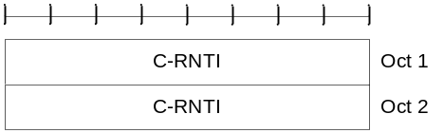
图10 C-RNTI MAC控制单元
        - DRX命令MAC 控制单元
DRX命令MAC控制单元通过携带LCID的MAC PDU子头来标识，如表8所示。
DRX命令MAC控制单元具有固定长度，为0bits。
        - UE 竞争决议标识MAC控制单元
UE竞争决议标识MAC控制单元通过携带LCID的MAC PDU子头来标识，如表8所示。该MAC控制单元具有48bits的固定长度，仅由以下一个字段组成 (图11)
- UE竞争决议标识：该字段包含上行发送的CCCH SDU。
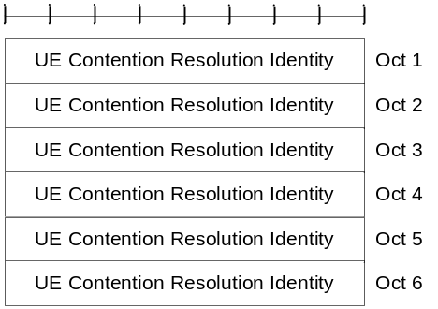
图11 UE竞争决议标识MAC控制单元
        - 时间提前命令MAC控制单元
时间提前MAC控制单元通过携带LCID的MAC PDU子头来标识，如表8所示。
时间提前MAC控制单元具有固定长度，仅由以下一个字段组成 (图12):
- R：预留比特, 设置为 "0"；
- Timing Advance Command：该字段指示了UE用于时间调整的索引值 TA (0, 1, 2… 63) (见文献[2]第4.2.3节)。 该字段的长度为 6 bits。
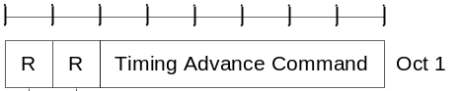
图12 时间提前命令MAC控制单元
        - 功率余量MAC控制单元
功率余量MAC控制单元通过携带LCID的MAC PDU子头来标识，如表9所示。功率余量MAC控制单元长度固定，仅由以下一个字节组成 (见图13):
- R: 预留比特, 设置为 "0"；
- Power Headroom (PH): 该字段指示了功率余量等级。字段长度为6比特。报告的 PH 与其相应的功率余量等级如表7 所示(相应的dB测量值见文献[9]第9.1.8.4节)。
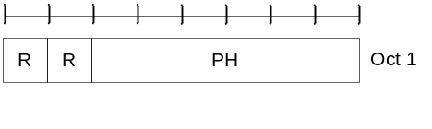
图13 功率余量MAC控制单元

表7 功率余量等级
功率余量（PH） | 功率余量等级
0 | POWER_HEADROOM_0
1 | POWER_HEADROOM_1
2 | POWER_HEADROOM_2
3 | POWER_HEADROOM_3
… | …
60 | POWER_HEADROOM_60
61 | POWER_HEADROOM_61
62 | POWER_HEADROOM_62
63 | POWER_HEADROOM_63

        - MCH调度信息MAC控制单元
MCH调度信息MAC控制单元如图14所示，通过携带LCID的MAC PDU子头来标识，如表11所示。该MAC控制单元具有可变长度。对每条MTCH应该包含如下域：
- LCID：该域指示MTCH的逻辑信道ID。该域长度为5 bits；
- Stop MTCH：该域指示MCH调度周期中相应MTCH结束子帧的序号，该域长度为11 bits。特定Stop MTCH值2047指示相应的MTCH没有被调度，2043到2046范围值为预留。
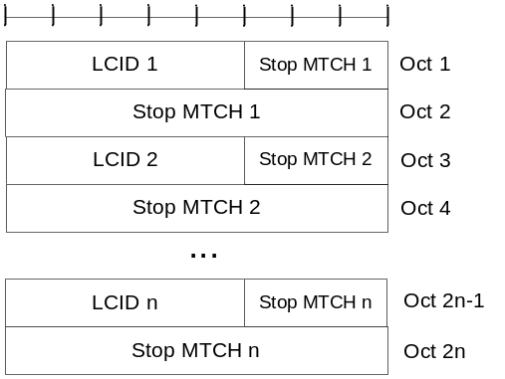
图14 MCH调度信息MAC控制单元
      - MAC PDU (透明模式MAC)
MAC PDU仅由一个MAC服务数据单元组成，其长度与TB块对齐；如图15所示。
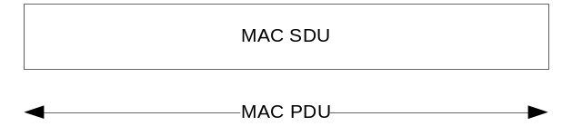
图15 透明MAC PDU格式
      - MAC PDU（随机接入响应）
MAC PDU由一个MAC头、零或多个MAC随机接入响应 (MAC RAR)以及可能的填充组成，如图18所示。
MAC头长度可变。
MAC PDU头由一个或多个MAC PDU子头组成；每个子头对应于一个MAC RAR，除Backoff指示子头外。如果包含Backoff指示子头，MAC PDU 头中只包含一个Backoff指示子头，且作为第一个子头出现。
Backoff指示子头包含五个头部域E/T/R/R/BI (如图17所示)，其他MAC PDU子头由三个头部域E/T/RAPID组成(如图16所示)。
MAC RAR由4个字段组成：R/Timing Advance Command/UL Grant/Temporary C-RNTI (如图18所示)。
在最后一个MAC RAR后可能出现填充。 填充的出现与否以及其长度基于TB块的大小，即MAC头和MAC RAR数量的大小。
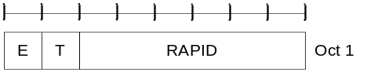
图16 E/T/RAPID MAC子头
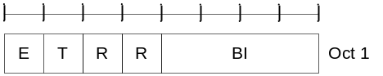
图17 E/T/R/R/BI MAC子头
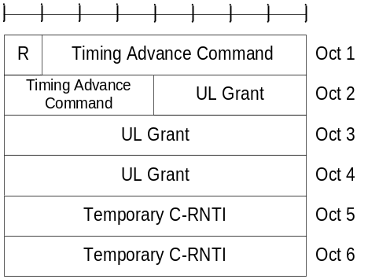
图18MAC随接入响应
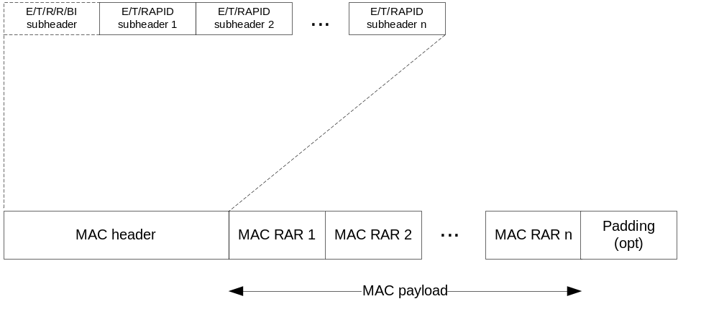
图19 包括MAC头以及RAR的MAC PDU格式
    - 格式和参数
      - DL-SCH，UL-SCH和MCH的MAC 头（除RAR）
MAC头大小可变，由下列域组成：
- LCID：逻辑信道ID域，标识每个MAC SDU对应的逻辑信道、MAC 控制单元的类型或填充，DL-SCH、UL-SCH和MCH的LCID分别参见表8、表9和表11。MAC PDU中每个MAC SDU、MAC 控制单元或者填充对应一个LCID域。除此之外，当需要一字节或二字节的填充但不能添加在MAC PDU尾部时，MAC PDU中会包含一或二个附加的LCID域。LCID域长度为5比特；
- L：长度域，指示对应MAC SDU或可变长度MAC控制单元的字节数。除最后一个子头以及固定长度MAC控制单元对应的子头外，MAC PDU子头中有一个L域。L域的大小由F域指示；
- F：格式域，指示长度域的长度，如表10所示。除最后一个子头以及固定长度MAC控制单元对应的子头外，每个MAC PDU子头都包含一个F域，F域长度为1bit。如果MAC SDU或可变长度MAC控制单元的长度小于128字节，应将F域置为0，否则置为1；
- E：扩展域，扩展域是一个标志位，指示MAC头中是否还有其他的域。如果E域设定为“1”，则表示其后至少有另一组的R/R/E/LCID域。如果E域设置为“0”，表示从其后的字节起为MAC SDU或者MAC 控制单元或者填充。
- R：预留比特, 设置为 “0”。
MAC头和子头都是字节对齐。
表8 DL-SCH的LCID值
索引值 | LCID值
00000 | CCCH
00001-01010 | Identity of the logical channel
01011-11011 | Reserved
11100 | UE Contention Resolution Identity
11101 | Timing Advance Command
11110 | DRX Command
11111 | Padding
表9 UL-SCH的LCID值
索引值 | LCID 值
00000 | CCCH
00001-01010 | Identity of the logical channel
01011-11001 | Reserved
11010 | Power Headroom Report
11011 | C-RNTI
11100 | Truncated BSR
11101 | Short BSR
11110 | Long BSR
11111 | Padding
表10 F域的值
索引值 | L域大小(比特)
0 | 7
1 | 15

表11 MCH的LCID值
索引值 | LCID 值
00000 | MCCH (见注)
00001-11100 | MTCH
11101 | Reserved
11110 | MCH Scheduling Information
11111 | Padding
注：如果MCH不复用MCCH.，MTCH可以使用该值。

      - 随机接入响应的MAC头
MAC头大小可变，由下列域组成：
- E：扩展域，扩展域是一个标志位，指示MAC头中是否还有其他的域。如果E域设定为“1”，则表示其后至少还有另一组E/T/RAPID域。如果E域设置为“0”，表示从其后的字节起为MAC RAR或者填充；
- T：类型域，类型域是一个标志位，指示MAC子头中包含的是一个随机接入前导码ID还是一个Backoff指示。如果T域为“0”，指示子头中存在一个Backoff指示（BI）域。如果T域为“1”，指示子头中存在一个随机接入前导码ID（RAPID）域；
- R：:预留比特，设置为 “0”；
- BI：Backoff指示域表明小区处于过载状态。BI域的长度为4bits；
- RAPID：随机接入前导码标识域指明了已发送的随机接入前导码（参见5.1.3节）。 RAPID域的长度为6bits。
MAC头和子头都是字节对齐。
      - 随机接入响应MAC净荷
MAC RAR长度固定，包含下列域：
- R：:预留比特，设置为 “0”；
- Timing Advance Command：时间提前命令域，指示用于UE时间调整量的索引值， T_{A} (0, 1, 2… 1282) (见文献[2]第4.2.3节)。时间提前命令域的长度是11bits；
- UL Grant：上行授权域，指示用于上行传输的资源 (见文献[2]第6.2节)。上行授权域的长度是20 bits；
- Temporary C-RNTI：临时C-RNTI 域，指示UE在随机接入过程中使用的临时C-RNTI。临时C-RNTI 域的长度是16 bits。
MAC RAR字节对齐。
  - 变量和常量
    - RNTI值
表12 RNTI值
值 (hexa-decimal) | RNTI
0000 | N/A
0001-003C | RA-RNTI, C-RNTI, Semi-Persistent Scheduling C-RNTI, Temporary C-RNTI, TPC-PUCCH-RNTI and TPC-PUSCH-RNTI (see note)
003D-FFF3 | C-RNTI, Semi-Persistent Scheduling C-RNTI, Temporary C-RNTI, TPC-PUCCH-RNTI and TPC-PUSCH-RNTI
FFF4-FFFC | Reserved for future use
FFFD | M-RNTI
FFFE | P-RNTI
FFFF | SI-RNTI
注：小区PRACH配置资源对应的RA-RNTI值，不会用作小区其他RNTI (C-RNTI, Semi-Persistent Scheduling C-RNTI, Temporary C-RNTI, TPC-PUCCH-RNTI or TPC-PUSCH-RNTI)。
表13 RNTI用途
RNTI | 用途 | 传输信道 | 逻辑信道
P-RNTI | Paging and System Information change notification | PCH | PCCH
SI-RNTI | Broadcast of System Information | DL-SCH | BCCH
M-RNTI | MCCH Information change notification | N/A | N/A
RA-RNTI | Random Access Response | DL-SCH | N/A
Temporary C-RNTI | Contention Resolution  (when no valid C-RNTI is available) | DL-SCH | CCCH
Temporary C-RNTI | Msg3 transmission | UL-SCH | CCCH, DCCH, DTCH
C-RNTI | Dynamically scheduled unicast transmission | UL-SCH | DCCH, DTCH
C-RNTI | Dynamically scheduled unicast transmission | DL-SCH | CCCH, DCCH, DTCH
C-RNTI | Triggering of PDCCH ordered random access | N/A | N/A
Semi-Persistent Scheduling C-RNTI | Semi-Persistently scheduled unicast transmission  (activation, reactivation and retransmission) | DL-SCH, UL-SCH | DCCH, DTCH
Semi-Persistent Scheduling C-RNTI | Semi-Persistently scheduled unicast transmission  (deactivation) | N/A | N/A
TPC-PUCCH-RNTI | Physical layer Uplink power control | N/A | N/A
TPC-PUSCH-RNTI | Physical layer Uplink power control | N/A | N/A

    - Backoff 参数值
Backoff 参数值参见表14。
表14 Backoff参数值
索引值 | Backoff 参数值 (ms)
0 | 0
1 | 10
2 | 20
3 | 30
4 | 40
5 | 60
6 | 80
7 | 120
8 | 160
9 | 240
10 | 320
11 | 480
12 | 960
13 | Reserved
14 | Reserved
15 | Reserved

在当前版本，如果UE收到预留的backoff值，UE将视为960 ms。
    - PRACH Mask索引值
表15 PRACH Mask索引值
PRACH Mask索引 | 允许的PRACH (FDD)
0 | All
1 | PRACH Resource Index 0
2 | PRACH Resource Index 1
3 | PRACH Resource Index 2
4 | PRACH Resource Index 3
5 | PRACH Resource Index 4
6 | PRACH Resource Index 5
7 | PRACH Resource Index 6
8 | PRACH Resource Index 7
9 | PRACH Resource Index 8
10 | PRACH Resource Index 9
11 | Every, in the time domain, even PRACH opportunity  1st PRACH Resource Index in subframe
12 | Every, in the time domain, odd PRACH opportunity  1st PRACH Resource Index in subframe
13 | Reserved
14 | Reserved
15 | Reserved

    - TTI_BUNDLE_SIZE值
TTI_BUNDLE_SIZE长度为 4.
    - DELTA_PREAMBLE值
基于前导码格式的功率偏移值DELTA_PREAMBLE参见表17。
表17 DELTA_PREAMBLE 值
前导码格式 | DELTA_PREAMBLE值
0 | 0 dB
1 | 0 dB
2 | -3 dB
3 | -3 dB
4 | 8 dB
表中的前导码格式通过参数prach-ConfigurationIndex来配置（见文献[7]）。
    - HARQ RTT定时器
HARQ RTT 定时器设置为8个子帧。

附录A（规范性）：测量间隔的处理
如果与测量间隔冲突，UE 不应在该子帧进行HARQ反馈，不会上报CQI/PMI/RI等，也不会发送SRS。

附录B（规范性）：RACH接入的竞争决议
在判断竞争决议是否成功，处理包含UE竞争决议标识MAC控制单元的MAC PDU过程中，UE考虑下列MAC头。

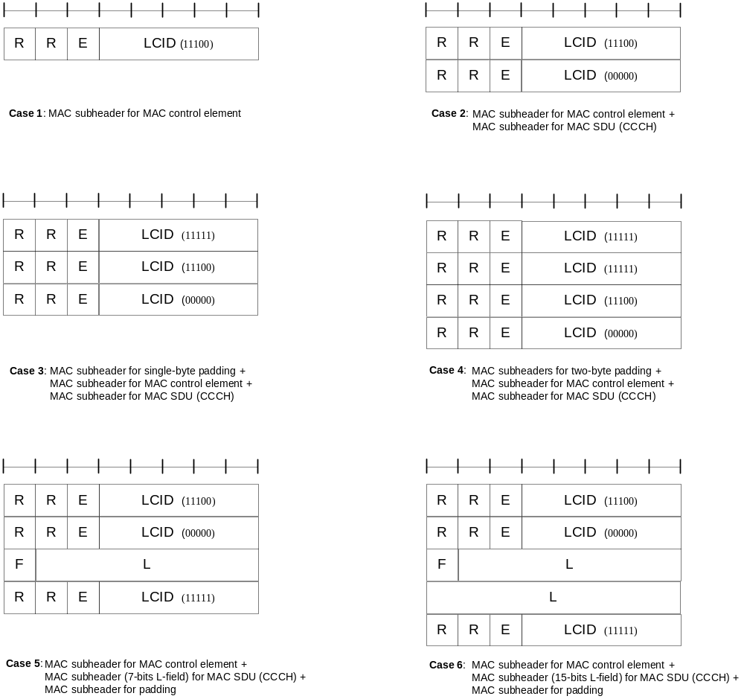
图20

附录C (资料性)
更新历史
日期 | 说明 | 备注
2009-11-16 | 与3GPP 36.321-900对齐 | 初稿
2010-03-17 | 与3GPP 36.321-910对齐，且只适用于FDD | 初稿更新
2010-06-24 | 与3GPP 36.321-930对齐，且只适用于FDD | 版本更新

参考文献
- 3GPP TR 21.905－"Vocabulary for 3GPP Specifications"
- 3GPP TR 36.213－演进通用陆地无线接入(E-UTRA)；物理层过程
- 3GPP TS 36.322－演进通用陆地无线接入(E-UTRA)；RLC协议
- 3GPP TS 36.323－演进通用陆地无线接入(E-UTRA)；PDCP协议
- 3GPP TS 36.212－演进通用陆地无线接入(E-UTRA)；物理层复用和信道编码
- 3GPP TS 36.214－演进通用陆地无线接入(E-UTRA)；物理层测量
- 3GPP TS 36.211－演进通用陆地无线接入(E-UTRA)；物理信道和调制
- 3GPP TS 36.331－演进通用陆地无线接入(E-UTRA)；RRC协议
- 3GPP TS 36.133－演进通用陆地无线接入(E-UTRA)；Requirements for support of radio resource management"

